11.02.2025 год. Одной из задач команды ЮПИД является пропаганда профилактики детского дорожно-транспортного травматизма. ЮПИДовцы из группы «Звёздочки» ходили в гости к учащимся 1 «б» класса, педагоги МБДОУ д/с «Дружба» провели среди воспитанников  викторину «Умный пешеход!».  
В начале урока ребята из команды «Светофорик»  рассказали школьникам об опасных ситуациях, которые могут возникнуть на проезжей части, к чему приводят нарушения ПДД и невнимательность.

После познавательной беседы ребята разделились на 2 команды, с энтузиазмом отвечали на вопросы викторины, отгадывали загадки, на скорость, собирали пазлы из дорожных знаков и рассказывали об их значении. Завершением викторины по ПДД стало вручение самодельных памяток. Первоклассники с радостью приняли участие в конкурсах и с пользой провели время.

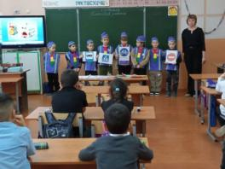 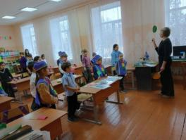 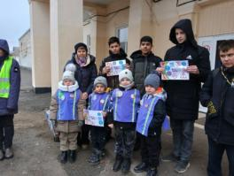

С 11.03. по 14.03.2025г. в нашем детском саду прошла акции «Уроки юного пешехода». В рамках акции дети вспомнили правила дорожного движения, играли в дидактические игры: «Правила дорожного движения», «Угадай знак», вышли на экскурсию по улицам поселка, где на практике смогли осуществить свои знания, на пешеходном переходе. Воспитателями группы была проведена викторина «Внимание на дороге» с целью предупреждения дорожно-транспортного травматизма Ребята показали высокий уровень знаний правил дорожного движения.

В конце викторины дети пришли к выводу, что важно соблюдать правила дорожного движения, потому что эти правила сохранят нам жизнь. Итогом акции стала фото-выставка «Пристегни себя и ребёнка», с целью вовлечения родителей к проблеме безопасности детей-пассажиров.

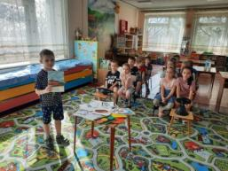 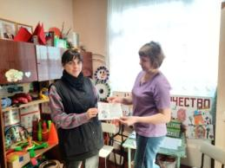 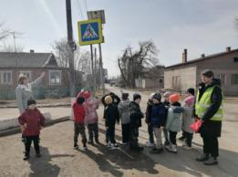

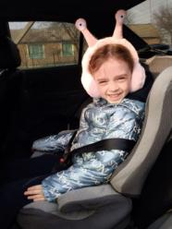 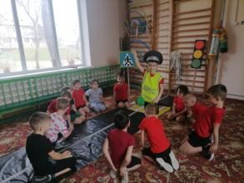

12.03.2025г. Прошел ещё один учебный год, и наступила пора подвести итоги. Именно этому и было посвящено итоговое родительское собрание в нашей группе «Скоро в школу». Участники нашего мероприятия  провели «самоанализ» готовности своих детей к обучению в первом классе, в деловой игре «Готовим ребенка к школьному обучению» сравнили свои ответы с ответами ребят, также проявили свои художественные способности. Были вручены благодарности родителям за плодотворное сотрудничество и хорошее воспитание дошколят. Собрание прошло в атмосфере эмоционального комфорта, взаимопонимания и поддержки друг друга.

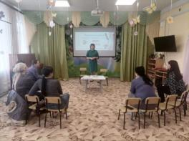 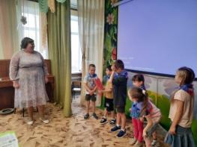 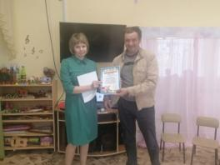

13.03.25 г Прошло спортивное развлечение по ПДД « Безопасная улица» , в ходе которого закрепляли знания детей о безопасном поведении на улицах и дорогах, правилах дорожного движения и дорожных знаках.

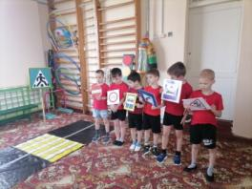 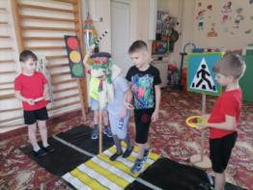 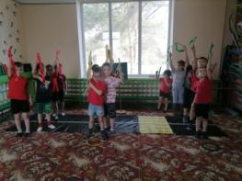



14.03.2025г. В нашем детском саду уделяется огромное внимание обучению детей безопасному поведению на дороге. В группе «Звёздочки» прошел спортивный досуг по ПДД с участием команды ЮПИД. В ходе спортивного развлечения дети принимали участие в разнообразных эстафетах: «Автодром», «Мы пешеходы», «Инспектор ГИБДД» и т.д., отгадывали загадки о видах транспорта, о правилах поведения на дороге. Воспитанники справились со всеми заданиями, за что были награждены руководителем центра безопасности по ПДД Крайновой Р.О медалями и дипломом за активное участие.

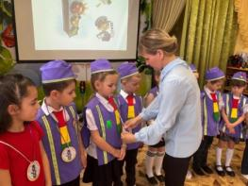 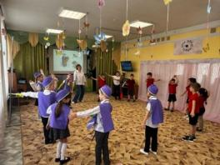 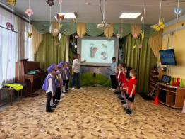

***Соблюдайте правила дорожного движения!  
            Будьте внимательны на дороге!***

19.03.2025г. Для воспитанников подготовительной группы «Звёздочки» состоялась очередная и заключительная встреча «Орлят-дошколят» с наставниками «Орлята России» Движение Первых. Наставники ученики 4 класса, в рамках проведения цикла занятий в треке «Орлёнок – лидер» провели для ребят завершающее занятие «В гостях у орлят». Старшие наставники подарили ребятам эмблемы в виде «орлёнка», загадывали загадки, знакомили с патриотическим движением «Орлята России» которое делится на треки.

